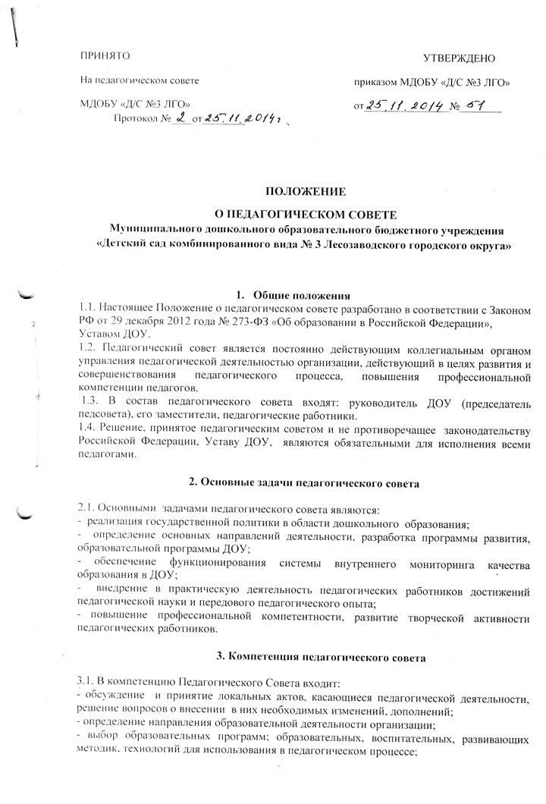

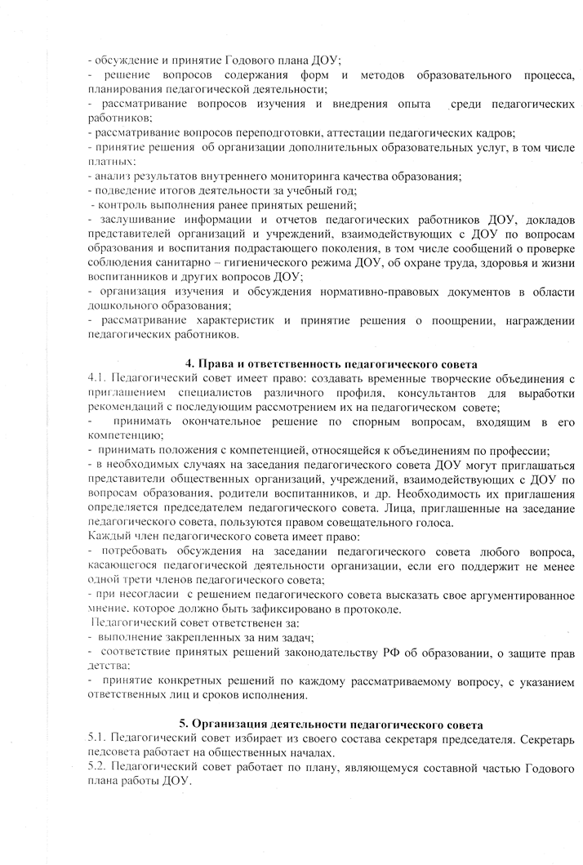

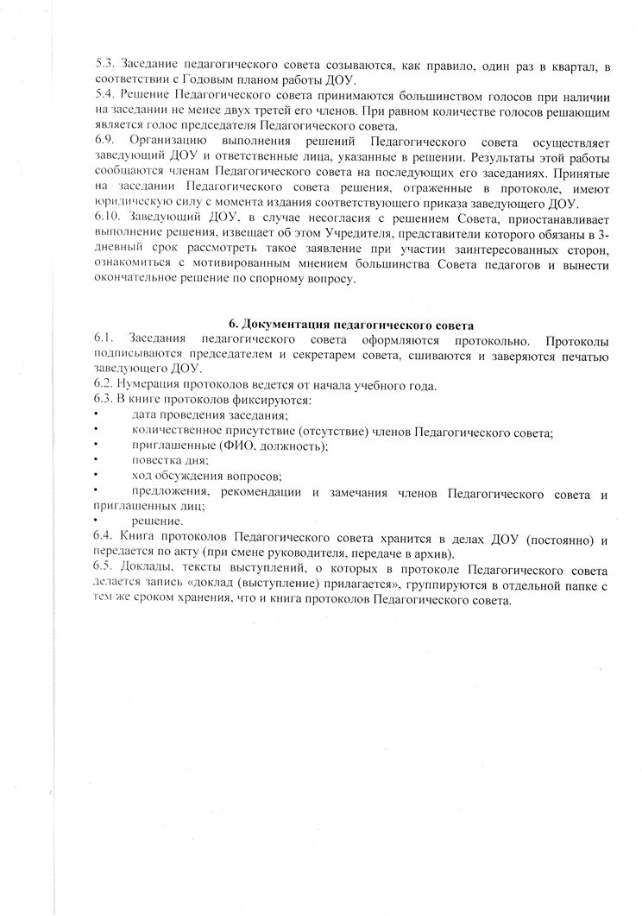

=== Подписано Простой Электронной Подписью === Дата: 02.17.2021 06:17:28 === Уникальный код: 218108-56013 === ФИО: Инна Геннадьевна Крикун === Должность: Заведующий ===